- Terapkan minimal 15 perintah dasar Terminal di Linux dan 10 perintah Command Line di Windows. Jelaskan fungsinya! (Tiap praktikan tidak boleh sama, jika perintah sama maka ganti perintah yang lain).
  - Perintah Dasar Linux
- $top
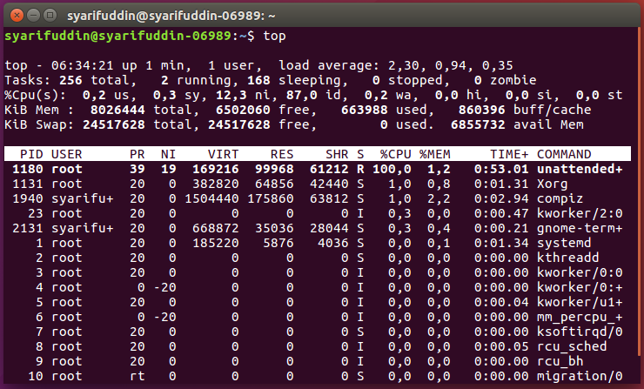
Fungsi dari perintah top ini untuk melihat proses atau service apa saja yang sedang berjalan.
- $ls -la
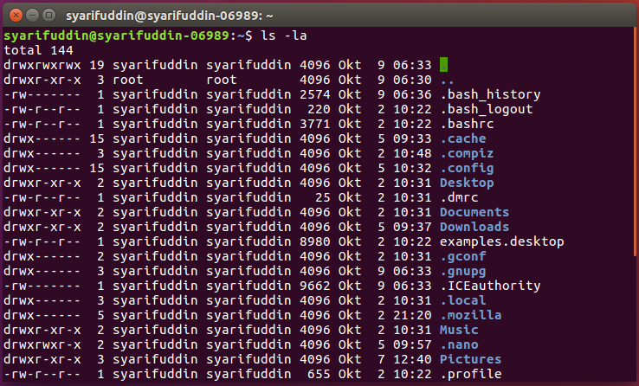
Fungsi dari perintah ls -la ini untuk melihat seluruh isi atau daftar dari direktori beserta tiap-tiap folder permissionnya.
- $touch
Fungsi dari perintah ini untuk membuat file baru.
- $chmod [-/+options]
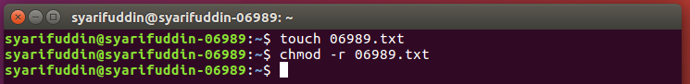
Fungsi dari perintah ini digunakan untuk memberikan atau mengurangi akses/permission dari suatu file .
- $ls -lh
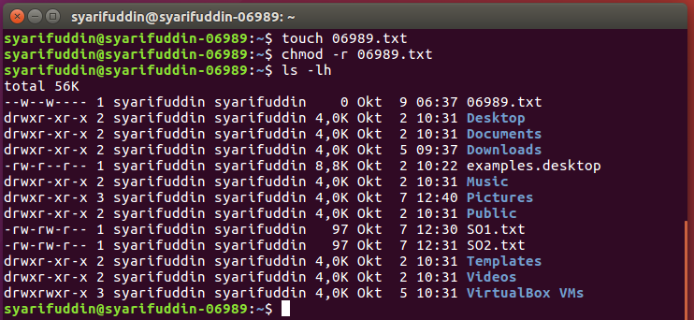
Fungsi dari perintah ini digunakan .untuk menampilkan folder beserta permission dari folder yang ada, namun tidak menampilkan folder yang di hidden.
- $rm
Fungsi dari perintah ini digunakan untuk menghapus file atau direktori, namun untuk menghapus direktori harus menambahkan beberapa argument.
- $mkdir
Fungsi dari perintah ini digunakan untuk membuat folder baru.
- $free
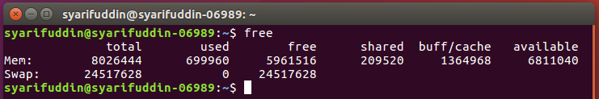
Fungsi dari perintah ini digunakan untuk melihat space yang tersedia dalam ruang penyimpanan atau hardisk.
- $find
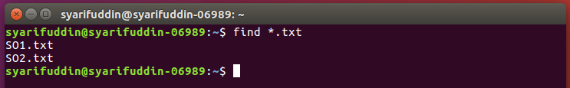
Fungsi dari perintah ini digunakan untuk mencari atau menemukan suatu file yang ada pada direktori.
- $df
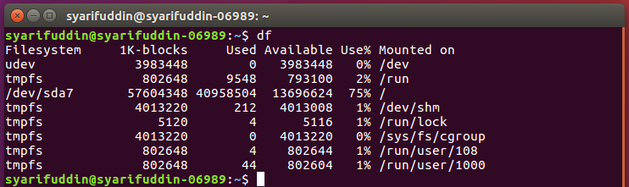
Fungsi dari perintah ini untuk menampilkan informasi disk.
- $uname
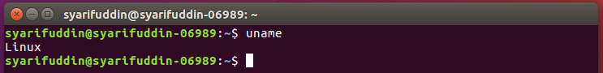
Fungsi dari perintah ini untuk melihat system info system.
- $ps
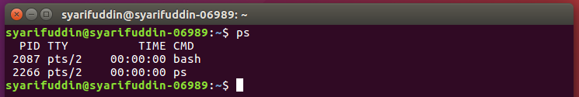
Fungsi dari perintah ini untuk melihat system atau proses yang berjalan.
- $pwd
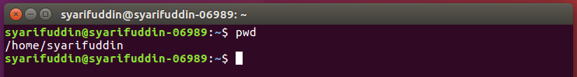
Fungsi dari perintah ini untuk melihat posisi atau pointer yang sedang aktif atau sekarang.
- $lsusb
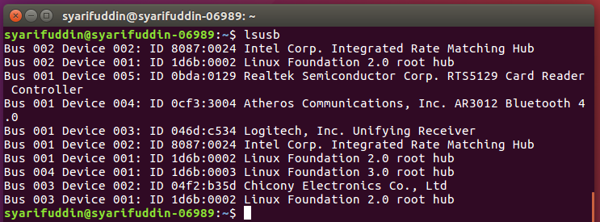
Fungsi dari perintah ini untuk menampilkan port usb yang terhubung maupun yang kosong.
- $cp
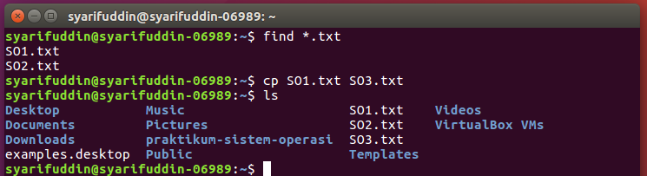
Fungsi dari perintah ini untuk menyalin atau mengcopy file atau directori.

  - Perintah Dasar Command Line Windows
- dir
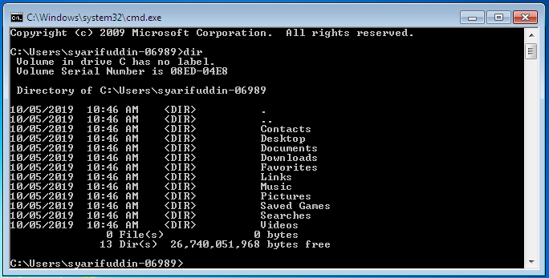
Fungsi dari perintah ini digunakan untuk menampilkan isi atau daftar dari direktori.
- cls
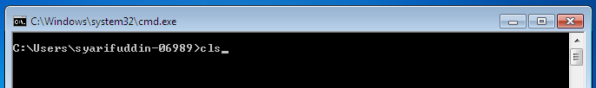
Fungsi dari perintah ini digunakan untuk membersihkan tampilan dari command yang telah banyak atau menumpuk.
- ipconfig
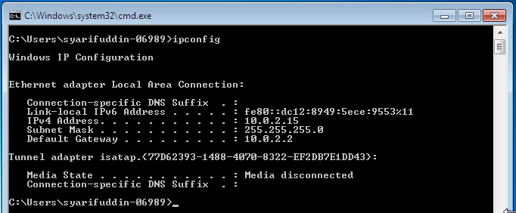
Fungsi dari perintah ini untuk mengetahui alamat ip pada komputer.
- cd
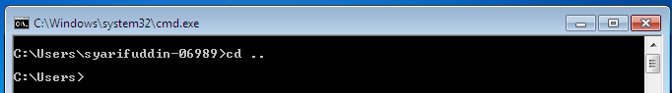
Perintah ini berfungsi untuk pindah dari satu direktori kedirektori lain.
- tree
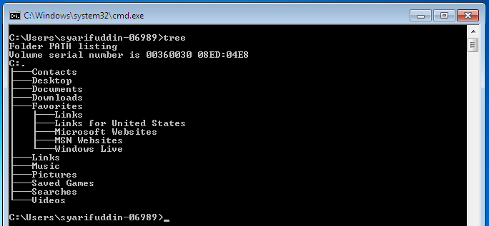
Perintah ini berfungsi untuk menampilkan folder secara bersusun atau menampilkan struktur dari direktori.
- mkdir
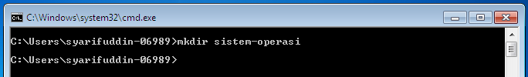
Fungsi ini berfungsi untuk membuat folder baru.
- rmdir
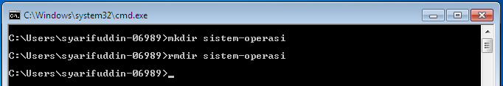
Perintah ini berfungsi untuk menghapus direktori.
- netstat
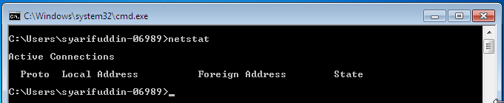
Perintah ini digunakan untuk menampilkan alamat ip yang sedang aktif.
- ping
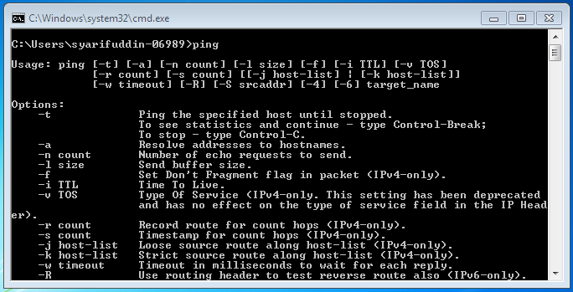
Perintah ini berfungsi untuk menampilkan atau merubah tanggal pada komputer.
- date
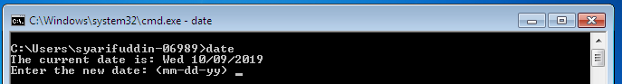
Perintah ini berfungsi untuk menampilkan atau merubah tanggal pada komputer.

- Buatlah dua buah file dengan nama SO1.txt dan SO2.txt kemudian isikan file “SO1.txt” dengan Kalimat :
“Selamat Datang
Peserta Praktikum
Sistem Operasi Periode XXXII
di Laboratorium Jaringan Komputer”
buatlah agar SO2.txt juga ikut terisi sama dengan SO1.txt tanpa menulis lagi di SO2.txt.
- Masuk ke terminal dengan menggunakan tombol <CTRL + ALT + T>.
- Buat file SO1.txt dan SO2.txt
$ touch SO1.txt
$ touch SO2.txt

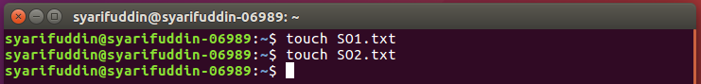
- Kemudian periksa file dengan perintah
$ cat >SO1.txt

$ ls

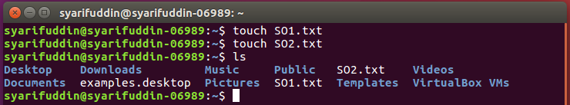
- Lakukan perintah berikut
$ cat >SO1.txt

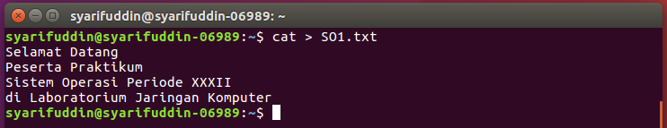
Tekan tombol kombinasi (ctrl+d) untuk mengakhiri

- Kemudian ketikkan perintah berikut agar file SO2.txt mempunyai isi sama dengan file SO1.txt:

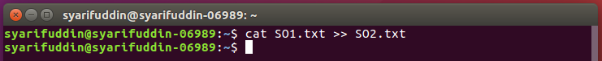
$ cat SO2.txt

- Lihat hasilnya dengan perintah :
$ cat SO2.txt

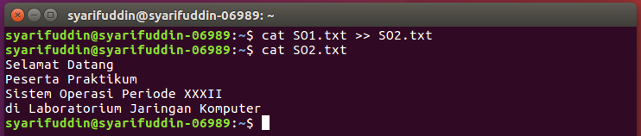

- Matikan Laptop kalian dengan perintah “Shinratensei”

- Langkah pertama masuk sebagai super user dengan perintah :

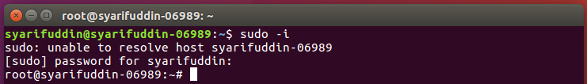
$ sudo -i
t

- Kemudian ketikkan perintah alias berikut :

$ alias Shinratensei=shutdown
t

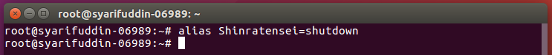
- Untuk memastikan alias yang kita buat sudah terdaftar, dengan mengetikkan perintah :

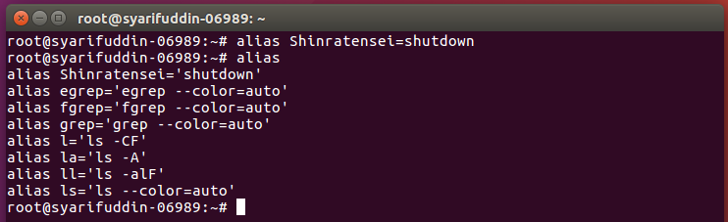
$ alias
t

- Kemudian jalankan perintah sesuai nama alias yang kita buat sebelumnya :

$ Shinratensei
t

